Московский государственный технический университет
им. Н. Э. Баумана

Утверждаю:

___________________

«___»__________2007 г.
___________________

Лабораторная работа
по курсу

«ЦЕНТРАЛЬНОЕ УСТРОЙСТВО УПРАВЛЕНИЯ»

Вариант №84

18
(количество листов)

ИСПОЛНИТЕЛЬ:
студент группы ИУ5-53
Старостин Г.И.
______________

«___»__________2007 г.

МОСКВА 2007

- Постановка задачи.

Вариант 6 - КР2 - 2.

6 – номер задачи. Задача: В массиве А все отрицательные элементы преобразовать в дополнительный код и найти их сумму. Размерность n задать командой ввода.

КР2 – Двухадресная с косвенной регистровой адресацией. Длина команды 3 байта.

КОП | R | R1 | R2

2 – параметры структуры:
- программный счётчик размещается в РОН (используем для него РОН[0]);
- индексный регистр размещается в РОН (используем для него РОН[1]);
- адрес возврата размещается в ОП.

ЦУУ должно включать:
- общую часть;
- изменяемую часть.

- Алгоритм программы решения задачи.

- Система машинных команд.

КОП | R | R1 | R1

ОП [РОН[R1]+И]*ОП[РОН[R2]+И] → ОП [РОН[R1]+И]

И - индекс для модификации адресов.
В поле R указывается адрес регистра (РОН), используемого для модификации адресов, либо адрес слова в странице оперативной памяти, в котором хранится индекс (адресом ОП будет F.R). Если для хранения индекса предусмотрен специальный индексный регистр, то в поле R записывают нуль. В команде можно модифицировать один или два адреса. Звездочка (*) определяет одну из операций в АЛУ, в том числе и операцию пересылки. При И=0 выполняется команда без модификации.
Формат команды | Мнемокод | КОП | Примечание
КОП ⏐ - ⏐ - ⏐ - | ВВБ | 0000 | «Ввод байта»  Дисплей → РОН[1]  и установка РОН[2], РОН[3] и РОН[4]
КОП ⏐ 0 ⏐R1⏐ - | ПВ | 0001 | «Переход с возвратом» (переход к подпрограмме)  POH[0] → ОП[F.0]  ОП[РОН[R1]] → POH[0]
КОП ⏐ 1 ⏐R1⏐ - | ПУ | 0010 | «Переход условный по ненулевому индексу»  РОН[R1], если РОН[1]≠0  POH[0] :=  POH[0]+3, если РОН[1]=0
КОП ⏐ 1⏐ - ⏐ R2 | СР | 0011 | «Сравнение A[РОН[1]] с 0 и переход, если A[РОН[1]] > 0»  РОН[R2], если ОП[РОН[1]] < 0  POH[0] :=  РОН[0]+6, если ОП[РОН[1]] > 0
КОП⏐1⏐ - ⏐ R2 | СУМ | 0100 | «Получение суммы»  ОП[F.1] := ОП[F.1] + ОП[РОН[R2] + РОН[1]]
КОП⏐1⏐ - ⏐ - | ОБР | 0101 | «Получение обратного кода»  ОП[РОН[1]] := ОП[РОН[1]] - FF
КОП ⏐ - ⏐ - ⏐ - | УИ | 0110 | «Уменьшение индекса»  РОН[1]:= РОН[1]-1
КОП ⏐ 0 ⏐ - ⏐ - | ПБ | 0111 | «Переход безусловный» (возврат из подпрограммы)  ОП[F.0] → РОН[0]
КОП ⏐ 1 ⏐ - ⏐ - | ВЫВ | 1000 | «Вывод суммы»  ОП[F.1] → Дисплей
КОП ⏐ - ⏐ - ⏐ - | СТ | 1001 | «Остановка»  «Стоп» → Дисплей

7. Списки переходов для автомата Мура.
№ пп | Исходное состояние | Код | Следующее состояние | Код | Входные сигналы | Сигналы возбуждения | Выходные сигналы
1 | 2 | 3 | 4 | 5 | 6 | 7 | 8
 | a0 | 000000 | a0 | 000000 | -B | ----- | -----
 | a0 | 000000 | a1 | 000001 | B | D1 | -----
 | a1 | 000001 | a2 | 000010 | ----- | D2 | Y43, Y58, Y13 Y14, Y15
 | a2 | 000010 | a3 | 000011 | -x4, -x3, -x2, -x1 | D1, D2 | Y64, Y58, Y12, Y14
 | a2 | 000010 | a5 | 000101 | -x4, -x3, -x2, x1 | D1, D3 | Y64, Y58, Y12, Y14
 | a2 | 000010 | a10 | 001010 | -x4, -x3, x2, -x1 | D2, D4 | Y64, Y58, Y12, Y14
 | a2 | 000010 | a14 | 001110 | -x4, -x3, x2, x1 | D2, D3, D4 | Y64, Y58, Y12, Y14
 | a2 | 000010 | a20 | 010100 | -x4, x3, -x2, -x1 | D3, D5 | Y64, Y58, Y12, Y14
 | a2 | 000010 | a29 | 011101 | -x4, x3,-x2, x1 | D1, D3, D4, D5 | Y64, Y58, Y12, Y14
 | a2 | 000010 | a34 | 100010 | -x4, x3, x2, -x1 | D2, D6 | Y64, Y58, Y12, Y14
 | a2 | 000010 | a35 | 100011 | -x4 , x3, x2, x1 | D1, D2, D6 | Y64, Y58, Y12, Y14
 | a2 | 000010 | a39 | 100111 | x4, -x3, -x2, -x1 | D1, D2, D3, D6 | Y64, Y58, Y12, Y14
 | a2 | 000010 | a43 | 101011 | x4, -x3, -x2, x1 | D1, D2, D4, D6 | Y64, Y58, Y12, Y14
 | a2 | 000010 | a44 | 101100 | x4, x2 | D3 | Y64, Y58, Y12, Y14
 | a3 | 000011 | a4 | 000100 | ----- | D3 | Y66
 | a4 | 000100 | a45 | 101101 | ----- | D1, D3, D4, D6 | Y58, Y7, Y11,  Y13, Y15
 | a5 | 000101 | a6 | 000110 | ----- | D2, D3 | Y29, Y38
 | a6 | 000110 | a7 | 000111 | ----- | D1, D2, D3 | Y42, Y11, Y13,  Y15
 | a7 | 000111 | a8 | 001000 | ----- | D4 | Y60
 | a8 | 001000 | a9 | 001001 | ----- | D1, D4 | Y27
 | a9 | 001001 | a45 | 101101 | ----- | D1, D3, D4, D6 | Y58, Y11, Y13, Y15
 | a10 | 001010 | a11 | 001011 | ----- | D1, D2, D4 | Y36
 | a11 | 001011 | a12 | 001100 | -Z | D3, D4 | Y37, Y11, Y13,  Y15
 | a11 | 001011 | a45 | 101101 | Z | D1, D3, D4, D6 | Y37, Y11, Y13,  Y15
 | a12 | 001100 | a13 | 001101 | ----- | D1, D3, D4 | Y27
 | a13 | 001101 | a45 | 101101 | ----- | D1, D3, D4, D6 | Y58, Y11, Y13,  Y15
 | a14 | 001110 | a15 | 001111 | ----- | D1, D2, D3, D4 | Y36
 | a15 | 001111 | a16 | 010000 | ----- | D5 | Y42, Y11, Y13,  Y15
 | a16 | 010000 | a17 | 010001 | ----- | D1, D5 | Y30
 | a17 | 010001 | a18 | 010010 | N | D2, D5 | Y31, Y11, Y12, Y13, Y14, Y15
 | a17 | 010001 | a45 | 101101 | -N | D1, D3, D4, D6 | Y31, Y11, Y12, Y13, Y14, Y15
 | a18 | 010010 | a19 | 010011 | ----- | D1, D2, D5 | Y28
 | a19 | 010011 | a45 | 101101 | ----- | D1, D3, D4, D6 | Y58, Y11, Y13, Y15
 | a20 | 010100 | a21 | 010101 | ----- | D1, D3, D5 | Y28, Y36
 | a21 | 010101 | a22 | 010110 | ----- | D2, D3, D5 | Y42, Y11, Y14
 | a22 | 010110 | a23 | 010111 | ----- | D1, D2, D3, D5 | Y30
 | a23 | 010111 | a24 | 011000 | ----- | D4, D5 | Y38
 | a24 | 011000 | a25 | 011001 | ----- | D1, D4, D5 | Y42, Y11, Y13, Y15
 | a25 | 011001 | a26 | 011010 | ----- | D2, D4, D5 | Y37, Y11, Y12, Y13, Y14, Y15
 | a26 | 011010 | a27 | 011011 | ----- | D1, D2, D4, D5 | Y30
 | a27 | 011011 | a28 | 011100 | ----- | D3, D4, D5 | Y31, Y11, Y14
 | a28 | 011100 | a45 | 101101 | ----- | D1, D3, D4, D6 | Y60
 | a29 | 011101 | a30 | 011110 | ----- | D2, D3, D4, D5 | Y28, Y36

1 | 2 | 3 | 4 | 5 | 6 | 6 | 7
 | a30 | 011110 | a31 | 011111 | ----- | D1, D2, D3, D4, D5 | Y42, Y11, Y13, Y15
 | a31 | 011111 | a32 | 100000 | ----- | D6 | Y30
 | a32 | 100000 | a33 | 100001 | ----- | D1, D6 | Y31, Y15
 | a33 | 100001 | a45 | 101101 | ----- | D1, D3, D4, D6 | Y60
 | a34 | 100010 | a45 | 101101 | ----- | D1, D3, D4, D6 | Y58, Y7, Y11, Y12, Y13, Y14
 | a35 | 100011 | a36 | 100100 | ----- | D3, D6 | Y38
 | a36 | 100100 | a37 | 100101 | ----- | D1, D3, D6 | Y42, Y11, Y13, Y15
 | a37 | 100101 | a38 | 100110 | ----- | D2, D3, D6 | Y30
 | a38 | 100110 | a45 | 101101 | ----- | D1, D3, D4, D6 | Y58, Y11, Y13, Y15
 | a39 | 100111 | a40 | 101000 | ----- | D4, D6 | Y38
 | a40 | 101000 | a41 | 101001 | ----- | D1, D4, D6 | Y42, Y11, Y13, Y15
 | a41 | 101001 | a42 | 101010 | ----- | D2, D3, D6 | Y30
 | a42 | 101010 | a45 | 101101 | ----- | D1, D3, D4, D6 | Y67
 | a43 | 101011 | a0 | 000000 | ----- | ----- | Y70
 | a44 | 101100 | a0 | 000000 | ----- | ----- | Y69
 | a45 | 101101 | a2 | 000010 | ----- | D2 | Y41

8. Синтез управляющего автомата на основе программируемых логических матриц и регистра.

В работе используются ПЛМ типа 16х8х68 (16 - входов, 8 – выходов, 68 - конъюнкций).

8.1. Разрядность памяти управляющего автомата.
K=]log₂N[ , где N – число состояний автомата.
K=]log₂59[ = 6.

8.2. Число управляющих сигналов, формируемых автоматом.
Управляющий автомат формирует следующие сигналы:
y7, y11, y12, y13, y14, y15, y27, y28, y29, y30, y31, y36, y37, y38, y41, y42, y43, y58, y60, y64, y66, y67, y69, y70, – всего m=24 сигнала.

8.3. Число ПЛМ, необходимое для реализации УА.
Для реализации УА необходимо Q=](K+m)/8[ = 4 ПЛМ.

RG A
D1
D6
.
.
.
F1
.
.
.
F6

ПЛМ
F1
.
.
.

.
.
F6
x1
.
.
.
x6
z, n
D1
.
.
.
D6

Y7

Y11

ПЛМ-2
F1
.
.
.
F6
x1
.
.
.
x6
z, n
Y12
Y13
Y14
Y15
Y27
Y28
Y29
Y30

ПЛМ-3
F1
.
.
.
F6
x1
.
.
.
x6
z, n
Y31
Y36
Y37
Y38
Y41
Y42
Y43
Y58

ПЛМ-4
F1
.
.
.
F6
x1
.
.
.
x6
z, n
Y60
Y64
Y66
Y67
Y69
Y70

10. Программа решения задачи.

10.1 Программа в мнемокодах.
main proc
ВВБ
ПВ a_p/p
ВЫВ
СТ
main endp
p/p proc
CP a_srav
CУM a_m
ОБР
УИ
ПУ a_p/p
БП
p/p endp

Пояснения:
a_m - адрес ячейки ОП – байт перед началом массива анализируемых числе (60);
a_p/p – адрес ячейки ОП , с которой начинается подпрограмма (20);
a_srav – адрес ячейки ОП, в которой содержится код сравнения текущего индексируемого элекмента
массива с 0 (29).

10.2 Программа в машинных кодах
№ пп | Адрес ОП | Примечание
№ пп | Адрес ОП | Байт 1 | Байт 2 | Байт 3
Основная программа
 | 00 | 00 | 00 | 00 | Ввод n и установка РИ=n
 | 03 | 41 |  | 60(в РОН3) | Установка суммы в F.1 на A[РОН[1]]
 | 06 | 10 | 20(в РОН2) |  | Переход к п/п по адресу 20 и сохранение адреса возврата в F.0
 | 09 | 81 |  |  | Вывод суммы из F.1
 | 0С | 90 |  |  | Остановка работы программы
Подпрограмма

 | 20 | 31 |  | 29(в РОН4) | Сравнение A[РОН[1]] с 0, если A > 0, то переход по адресу 29
 | 23 | 41 |  | 60(в РОН3) | Установка суммы в F.1 на A[РОН[1]]
 | 26 | 51 |  |  | Получение обратного кода
 | 29 | 60 |  |  | Декремент РОН[1]
 | 2C | 21 | 20(в РОН2) |  | Переход по ненулевому индексу по адресу 20
 | 2F | 70 |  |  | Выход из п/п по адресу хранящемуся в F.0

10.3 Карта памяти

Страница ОП | Назначение
0 | Основная программа
1 | Основная программа
2 | Подпрограмма
3 | Подпрограмма
6 | Анализируемый массив чисел А[i]
F | F.0 - Адрес возврата
F | F.1 – Сумма

10.4 Фотография памяти
 |  | Номер слова в странице
 |  | 0 | 1 | 2 | 3 | 4 | 5 | 6 | 7 | 8 | 9 | A | B | C | D | E | F
Номер страницы | 0 | 00 | 00 | 00 | 10 | 20 | 00 | 81 | 00 | 00 | 90 | 00 | 00 | 00 | 00 | 00 | 00
Номер страницы | 1 | 00 | 00 | 00 | 00 | 00 | 00 | 00 | 00 | 00 | 00 | 00 | 00 | 00 | 00 | 00 | 00
Номер страницы | 2 | 31 | 00 | 00 | 41 | 00 | 00 | 51 | 00 | 00 | 60 | 00 | 00 | 21 | 20 | 00 | 70
Номер страницы | 3 | 20 | 00 | 00 | 00 | 30 | 28 | 00 | 00 | 50 | 00 | 00 | 00 | 00 | 00 | 00 | 00
Номер страницы | 4 | 00 | 00 | 00 | 00 | 00 | 00 | 00 | 00 | 00 | 00 | 00 | 00 | 00 | 00 | 00 | 00
Номер страницы | 5 | 00 | 00 | 00 | 00 | 00 | 00 | 00 | 00 | 00 | 00 | 00 | 00 | 00 | 00 | 00 | 00
Номер страницы | 6 | 83 | 01 | 02 | 84 | 05 | 00 | 00 | 00 | 00 | 00 | 00 | 00 | 00 | 00 | 00 | 00
Номер страницы | 7 | 00 | 00 | 00 | 00 | 00 | 00 | 00 | 00 | 00 | 00 | 00 | 00 | 00 | 00 | 00 | 00
Номер страницы | 8 | 00 | 00 | 00 | 00 | 00 | 00 | 00 | 00 | 00 | 00 | 00 | 00 | 00 | 00 | 00 | 00
Номер страницы | 9 | 00 | 00 | 00 | 00 | 00 | 00 | 00 | 00 | 00 | 00 | 00 | 00 | 00 | 00 | 00 | 00
Номер страницы | A | 00 | 00 | 00 | 00 | 00 | 00 | 00 | 00 | 00 | 00 | 00 | 00 | 00 | 00 | 00 | 00
Номер страницы | B | 00 | 00 | 00 | 00 | 00 | 00 | 00 | 00 | 00 | 00 | 00 | 00 | 00 | 00 | 00 | 00
Номер страницы | C | 00 | 00 | 00 | 00 | 00 | 00 | 00 | 00 | 00 | 00 | 00 | 00 | 00 | 00 | 00 | 00
Номер страницы | D | 00 | 00 | 00 | 00 | 00 | 00 | 00 | 00 | 00 | 00 | 00 | 00 | 00 | 00 | 00 | 00
Номер страницы | E | 00 | 00 | 00 | 00 | 00 | 00 | 00 | 00 | 00 | 00 | 00 | 00 | 00 | 00 | 00 | 00
Номер страницы | F | 00 | 00 | 20 | 60 | 29 | 00 | 00 | 00 | 00 | 00 | 00 | 00 | 00 | 00 | 00 | 00

11. Протокол работы CUU.EXE

С помощью программы CUU проведено тестирование полученного ЦУУ и машинной программы.

ОП до работы программы:
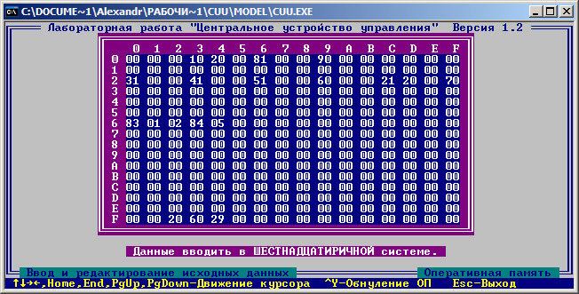

ОП после работы программы:
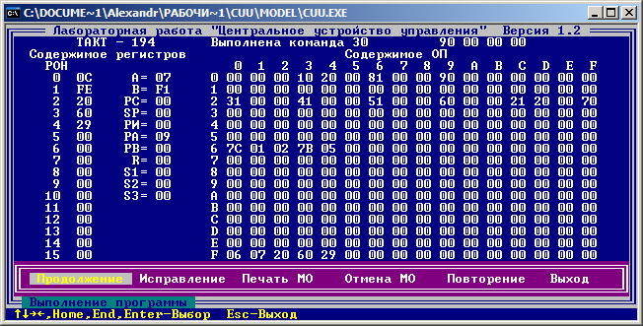

В ходе тестового примера было введено n=5:
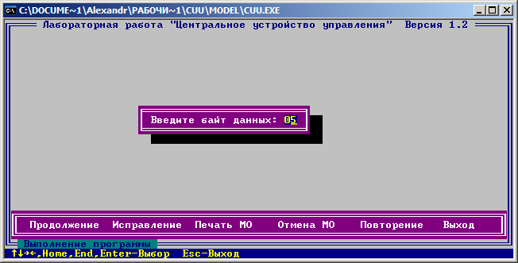
В результате работы программы было выведено сообщение:
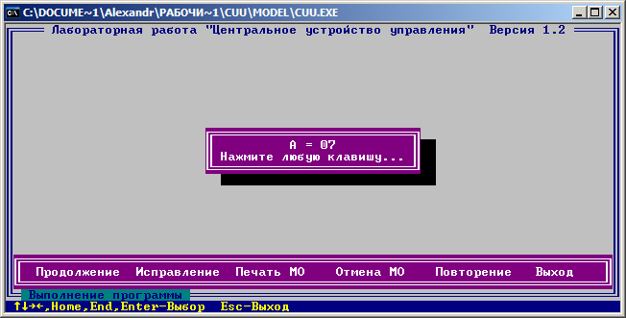

После этого было выведено сообщение «СТОП»:
